# 缺陷记录

# 4.3.2 system角色点击”提交审查意见“

## 测试用例：4.3.2.ZX015

|  |  |  |  |  |  |  |  |
| --- | --- | --- | --- | --- | --- | --- | --- |
| **用例编号** | **测试项** | **前置条件** | **输入描述** | **预期结果** | **实际结果** | **测试人** | **测试时间** |
| 4.3.2.ZX015 | system角色点击”提交审查意见“ | system角色登录，点击”提交审查意见“ | 1.syste登录， 2.点击”提交审查意见“ | 项目管理员system的界面中无此选项或选项后提示无权限等 | fail | S_ZX | **6.18** |

### 缺陷记录：4.3.2.ZX015

|  |  |  |  |
| --- | --- | --- | --- |
| **用例编号** | **缺陷编号** | **需求说明** | **缺陷描述** |
| 4.3.2.ZX015 | 4.3.2.ZX015 | 4.3.2 提交审查意见，system点击此项 | 1.syste登录， 2.点击”提交审查意见“，直接退出了登录并跳转到登录界面 |

#### 缺陷运行截图

缺陷具体说明： 直接退出帐号



# 4.3.2 责任专家主页的页面数据应审文档数

## 测试用例：4.3.2.ZX016

|  |  |  |  |  |  |  |  |
| --- | --- | --- | --- | --- | --- | --- | --- |
| **用例编号** | **测试项** | **前置条件** | **输入描述** | **预期结果** | **实际结果** | **测试人** | **测试时间** |
| 4.3.2.ZX016 | 责任专家主页的页面数据应审文档数 | zrzj1登录，进入首页 | 1.点击首页  2.点击应审文档数  3.进入审查文档数页面  4.查看文档数目是否对应 | 应审核文档数值应该正确，不应该出现已删除的文档 | fail | S_ZX | **6.18** |

### 缺陷记录：4.3.2.ZX016

|  |  |  |  |
| --- | --- | --- | --- |
| **用例编号** | **缺陷编号** | **需求说明** | **缺陷描述** |
| 4.3.2.ZX016 | 4.3.2.ZX016 | 4.3.2 责任专家主页 | 1.点击首页  2.点击应审文档数  3.进入审查文档数页面  4.查看文档数目是否对应，应审核的文档数目错误，包含了已经删除的文档 |

#### 缺陷运行截图

缺陷具体说明：包含了已删除的文件

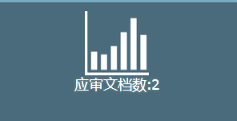

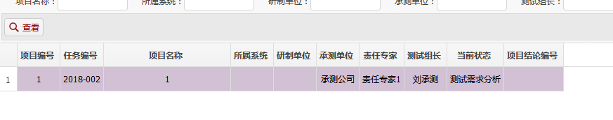

# 4.3.2进入各审核文档页面的”查询“功能

## 测试用例：4.3.2.ZX020

|  |  |  |  |  |  |  |  |
| --- | --- | --- | --- | --- | --- | --- | --- |
| **用例编号** | **测试项** | **前置条件** | **输入描述** | **预期结果** | **实际结果** | **测试人** | **测试时间** |
| 4.3.2.ZX020 | 进入各审核文档页面的”查询“功能 | zrzj1登录 | 1.点击测试过程管理  2.点击提交审查意见  3.点击查询 | 显示所有应提交审查意见的项目信息 | block | S_ZX | **6.18** |

### 缺陷记录：4.3.2.ZX020

|  |  |  |  |
| --- | --- | --- | --- |
| **用例编号** | **缺陷编号** | **需求说明** | **缺陷描述** |
| 4.3.2.ZX020 | 4.3.2.ZX020 | 4.3.2（3）查询 功能 | 显示所有应提交审查意见的项目信息，操作图标有时会消失 |

#### 缺陷运行截图

缺陷具体说明：图标有时会消失

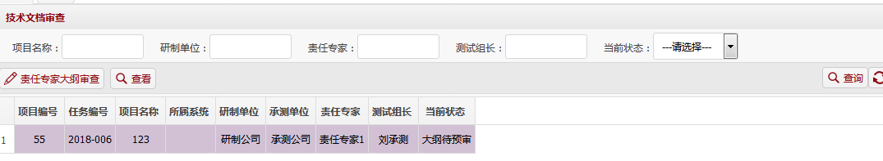

# 4.3.2进入各审核文档页面的查询“功能，单条件查询

## 测试用例：4.3.2.ZX021

|  |  |  |  |  |  |  |  |
| --- | --- | --- | --- | --- | --- | --- | --- |
| **用例编号** | **测试项** | **前置条件** | **输入描述** | **预期结果** | **实际结果** | **测试人** | **测试时间** |
| 4.3.2.ZX021 | 进入各审核文档页面的查询“功能，单条件查询 | zrzj1登录，进入已审文档数 | 1.点击测试过程管理  2.点击提交审查意见  3.填写项目名称/研制单位/责任专家/测试组长/当前状态  4.点击查询 | 显示对应信息与相关操作 | fail | S_ZX | **6.18** |

### 缺陷记录：4.3.2.ZX021

|  |  |  |  |
| --- | --- | --- | --- |
| **用例编号** | **缺陷编号** | **需求说明** | **缺陷描述** |
| 4.3.2.ZX021 | 4.3.2.ZX021 | 4.3.2（3）查询 单条件查询 | 操作图标消失 |

#### 缺陷运行截图

缺陷具体说明：操作图标有时会消失

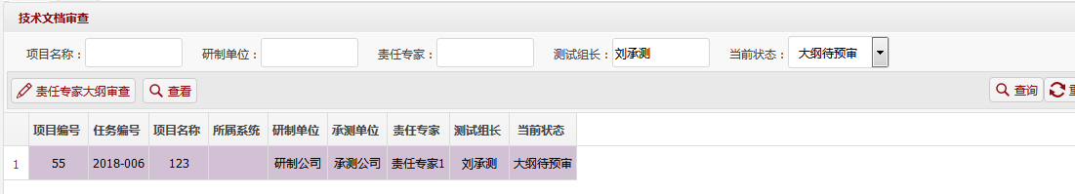

# 4.3.2 进入各审核文档页面的查询“功能，多条件查询

## 测试用例：4.3.2.ZX022

|  |  |  |  |  |  |  |  |
| --- | --- | --- | --- | --- | --- | --- | --- |
| **用例编号** | **测试项** | **前置条件** | **输入描述** | **预期结果** | **实际结果** | **测试人** | **测试时间** |
| 4.3.2.ZX022 | 进入各审核文档页面的查询“功能，多条件查询 | zrzj1登录，进入已审文档数 | 1.点击测试过程管理  2.点击提交审查意见  3.填写项目名称、研制单位；责任专家、测试组长；项目名称、研制单、当前状态；责任专家、测试组长、当前状态  4.点击查询 | 显示对应信息与相关操作 | fail | S_ZX | **6.18** |

### 缺陷记录：4.3.2.ZX022

|  |  |  |  |
| --- | --- | --- | --- |
| **用例编号** | **缺陷编号** | **需求说明** | **缺陷描述** |
| 4.3.2.ZX022 | 4.3.2.ZX022 | 4.3.2（3）查询 多条件查询 | 返回按钮消失 |

#### 缺陷运行截图

缺陷具体描述：没有返回键

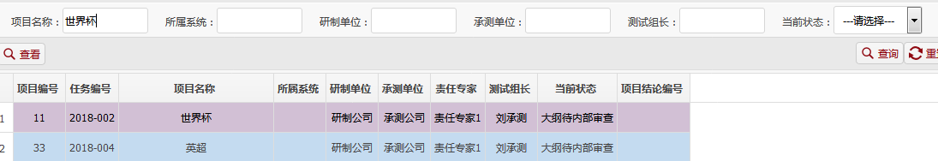

# 4.3.2进入各审核文档页面的查询“功能，多条件查询

## 测试用例：4.3.2.ZX023

|  |  |  |  |  |  |  |  |
| --- | --- | --- | --- | --- | --- | --- | --- |
| **用例编号** | **测试项** | **前置条件** | **输入描述** | **预期结果** | **实际结果** | **测试人** | **测试时间** |
| 4.3.2.ZX023 | 进入各审核文档页面的查询“功能，多条件查询 | zrzj1登录，进入已审文档数 | 1.点击测试过程管理  2.点击提交审查意见  3.填写项目名称、研制单位；责任专家、测试组长；项目名称、研制单、当前状态；责任专家、测试组长、当前状态  4.点击查询 | 显示对应信息与相关操作 | fail | S_ZX | **6.18** |

### 缺陷记录：4.3.2.ZX023

|  |  |  |  |
| --- | --- | --- | --- |
| **用例编号** | **缺陷编号** | **需求说明** | **缺陷描述** |
| 4.3.2.ZX023 | 4.3.2.ZX023 | 4.3.2（3）查询 多条件查询 | 显示对应信息与相关操作，出现查询不到的情况 |

#### 缺陷运行截图

缺陷具体说明：无法查找到该项目

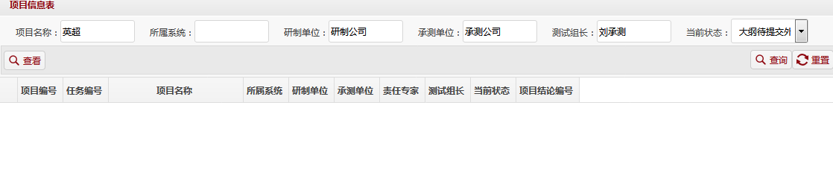

# 4.3.2进入各审核文档页面的查询“功能，多条件查询

## 测试用例：4.3.2.ZX024

|  |  |  |  |  |  |  |  |
| --- | --- | --- | --- | --- | --- | --- | --- |
| **用例编号** | **测试项** | **前置条件** | **输入描述** | **预期结果** | **实际结果** | **测试人** | **测试时间** |
| 4.3.2.ZX024 | 进入各审核文档页面的查询“功能，多条件查询 | zrzj1登录，进入已审文档数 | 1.点击测试过程管理  2.点击提交审查意见  3.填写项目名称、研制单位；责任专家、测试组长；项目名称、研制单、当前状态；责任专家、测试组长、当前状态  4.点击查询 | 显示对应信息与相关操作 | fail | S_ZX | **6.18** |

### 缺陷记录：4.3.2.ZX024

|  |  |  |  |
| --- | --- | --- | --- |
| **用例编号** | **缺陷编号** | **需求说明** | **缺陷描述** |
| 4.3.2.ZX024 | 4.3.2.ZX024 | 4.3.2（3）查询 多条件查询 | 显示对应信息与相关操作 |

#### 缺陷运行截图

缺陷具体说明：显示对应信息与相关操作

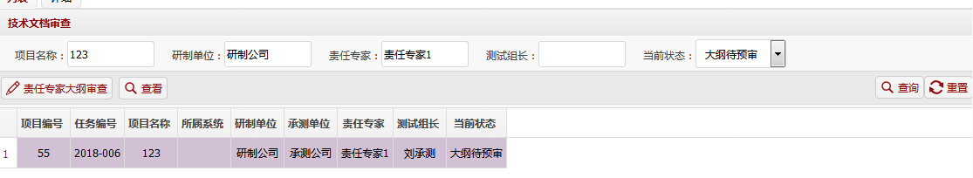

# 4.3.2进入各审核文档页面的查看“功能

## 测试用例：4.3.2.ZX029

|  |  |  |  |  |  |  |  |
| --- | --- | --- | --- | --- | --- | --- | --- |
| **用例编号** | **测试项** | **前置条件** | **输入描述** | **预期结果** | **实际结果** | **测试人** | **测试时间** |
| 4.3.2.ZX029 | 进入各审核文档页面的查看“功能 | zrzj1登录，选择项目 | 1.点击测试过程管理  2.点击提交审查意见  3.选择项目  4.点击“查看” 5.选择项目编号下的项目，看到项目的详细信息 | 文档接收时间为当前日期，可更改 | fail | S_ZX | **6.18** |

### 缺陷记录：4.3.2.ZX029

|  |  |  |  |
| --- | --- | --- | --- |
| **用例编号** | **缺陷编号** | **需求说明** | **缺陷描述** |
| 4.3.2.ZX029 | 4.3.2.ZX029 | 4.3.2（1）查看 根据表4.3-3 的要求，文档接受时间为默认当前日期，可更改 | 文档接受时间，不可更改不符合需求的描述 |

#### 缺陷运行截图

缺陷具体说明：不可更改时间

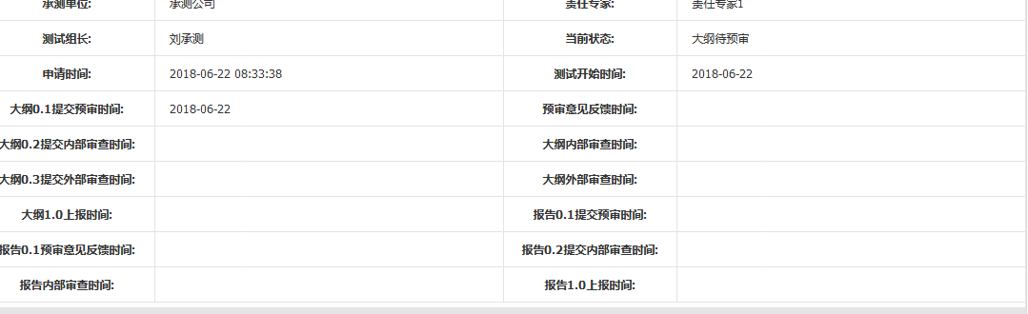

# 4.3.2组合查询

## 测试用例：4.3.2.S_X001-017

|  |  |  |  |  |  |  |  |
| --- | --- | --- | --- | --- | --- | --- | --- |
| **用例编号** | **测试项** | **前置条件** | **输入描述** | **预期结果** | **实际结果** | **测试人** | **测试时间** |
| 4.3.2.S_X001-017 | 组合查询 | zrzj1登录 | 1.点击测试过程管理-->进入接收测试技术文档-->输入项目名称（关键字、词）+输入研制单位（关键字、词）-->点击查询  2.分别点击这些功能看是否可以正常运行 | 显示与组合条件下输入的关键字或词相符信息 | block |  |  |

### 缺陷记录：4.3.2.S_X001-017

|  |  |  |  |
| --- | --- | --- | --- |
| **用例编号** | **缺陷编号** | **需求说明** | **缺陷描述** |
| 4.3.2.S_X001-017 | 4.3.2.S_X001-017 | 组合条件查询 | 项目操作图标总是不可见 |

#### 缺陷运行截图

缺陷具体说明：项目不可操作。



# 4.3.2责任专家大纲审查--”提交审查意见“功能

## 测试用例：4.3.2.S_X018

|  |  |  |  |  |  |  |  |
| --- | --- | --- | --- | --- | --- | --- | --- |
| **用例编号** | **测试项** | **前置条件** | **输入描述** | **预期结果** | **实际结果** | **测试人** | **测试时间** |
| 4.3.2.S_X018 | 责任专家大纲审查--  ”提交审查意见“功能 | zrzj1登录 | 点击测试过程管理-->进入提交审查意见  -->进入责任专家大纲审查-->提交审查意见 | 假进度条缓慢，点击确认既可提交成功 | block |  |  |

### 缺陷记录：4.3.2.S_X018

|  |  |  |  |
| --- | --- | --- | --- |
| **用例编号** | **缺陷编号** | **需求说明** | **缺陷描述** |
| 4.3.2.S_X018 | 4.3.2.S_X018 | 提交审查文件点击确认即提示添加成功 | 点击确认之后总是显示正在上传中，无法成功上传 |

#### 缺陷运行截图

缺陷具体说明：一直在上传

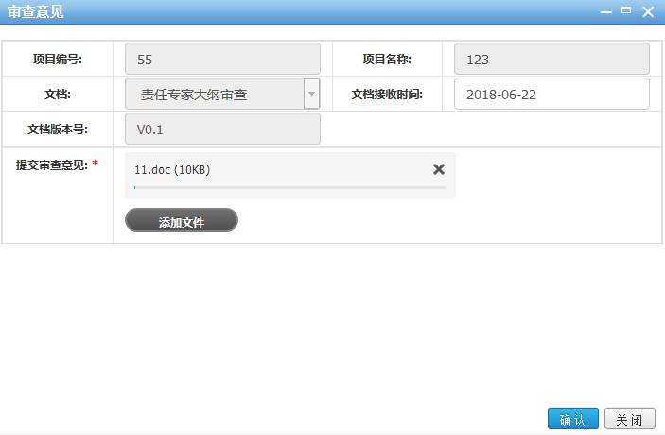

# 4.3.2 责任专家主页的页面数据应审文档数

## 测试用例：4.3.2.S_X019

|  |  |  |  |  |  |  |  |
| --- | --- | --- | --- | --- | --- | --- | --- |
| **用例编号** | **测试项** | **前置条件** | **输入描述** | **预期结果** | **实际结果** | **测试人** | **测试时间** |
| 4.3.2.S_X019 | 进入各审核文档页面的查询“功能，多条件查询 | zrzj1登录 | 点击测试过程管理-->进入提交审查意见  -->进入责任专家大纲审查-->提交审查意见-->选择一个文件提交，需要取消上传时，点击右上方“×" | 取消上传成功 | fail |  |  |

### 缺陷记录：4.3.2.S_X019

|  |  |  |  |
| --- | --- | --- | --- |
| **用例编号** | **缺陷编号** | **需求说明** | **缺陷描述** |
| 4.3.2.S_X019 | 4.3.2.S_X019 | 提交审查文件时需取消错误文件上传，点击文件上传右上角×，即可取消 | 无法成功取消文件的上传，点击×之后没有操作反应。 |

#### 缺陷运行截图

缺陷具体说明：点叉无反应



# 4.3.2查询键直接查询

## 测试用例：4.3.2.S_WX001

|  |  |  |  |  |  |  |  |
| --- | --- | --- | --- | --- | --- | --- | --- |
| **用例编号** | **测试项** | **前置条件** | **输入描述** | **预期结果** | **实际结果** | **测试人** | **测试时间** |
| 4.3.2.S_WX001 | 查询键直接查询 | zrzj1登录 | 1.点击应审文档数  2.点击查询 | 显示所有应测文档，应测文档数目应与首页的应审文档数符合 | fail | S_WX | **6.18** |

### 缺陷记录：4.3.2.S_WX001

|  |  |  |  |
| --- | --- | --- | --- |
| **用例编号** | **缺陷编号** | **需求说明** | **缺陷描述** |
| 4.3.2.S_WX001 | 4.3.2.S_WX001 | 责任专家在首页看到的应审文档数应和查询出的文档数相同 | 责任专家查看到的文档数和应审文档数不一致 |

#### 缺陷运行截图

缺陷具体说明：显示有6个，实际只有3个

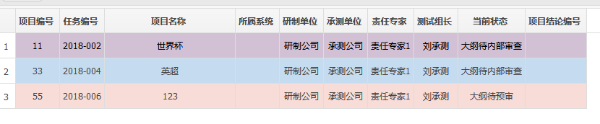

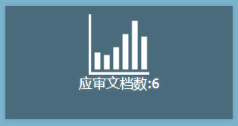

# 4.3.2 责任专家主页的页面数据应审文档数

## 测试用例：4.3.2.S_LP001

|  |  |  |  |  |  |  |  |
| --- | --- | --- | --- | --- | --- | --- | --- |
| **用例编号** | **测试项** | **前置条件** | **输入描述** | **预期结果** | **实际结果** | **测试人** | **测试时间** |
| 4.3.2.S_LP001 | “查询”按钮 | zrzj1登录 | 1.选择测试过程管理，后点击提交审查意见  2.输入需要查询的责任专家  3.最后点击查询 | 显示出所查询项目 | BLOCK | S_LP | **2018/6/21** |

### 缺陷记录：4.3.2.S_LP001

|  |  |  |  |
| --- | --- | --- | --- |
| **用例编号** | **缺陷编号** | **需求说明** | **缺陷描述** |
| 4.3.2.S_LP001 | 4.3.2.S_LP001 | 1.责任专家1登陆  2.选择“测试过程管理”，后点击“提交审查意见”  3.输入需要查询的“责任专家”  4.最后点击查询 | 责任专家1登陆后只显示责任专家1接受的项目，无需用责任专家进行查询 |

#### 缺陷运行截图

缺陷具体说明：责任专家1登陆后只显示责任专家1接受的项目，无需用责任专家进行查询



# 4.3.2 责任专家主页的页面数据应审文档数

## 测试用例：4.3.2.S_LP002

|  |  |  |  |  |  |  |  |
| --- | --- | --- | --- | --- | --- | --- | --- |
| **用例编号** | **测试项** | **前置条件** | **输入描述** | **预期结果** | **实际结果** | **测试人** | **测试时间** |
| 4.3.2.S_LP002 | 进入各审核文档页面的查询“功能，多条件查询 | zrzj1登录，进入已审文档数 | 1.点击测试过程管理  2.点击提交审查意见  3.填写项目名称、研制单位；责任专家、测试组长；项目名称、研制单、当前状态；责任专家、测试组长、当前状态  4.点击查询 | 显示对应信息与相关操作 | fail | S_ZX | **6.18** |

### 缺陷记录：4.3.2.S_LP002

|  |  |  |  |
| --- | --- | --- | --- |
| **用例编号** | **缺陷编号** | **需求说明** | **缺陷描述** |
| 4.3.2.S_LP002 | 4.3.2.S_LP002 | 1.责任专家1登陆  2.选择“测试过程管理”，后点击“提交审查意见”  3.输入需要查询的“项目名称”“研制单位”“责任专家”“测试组长”“当前状态”（混合输入均可）  4.最后点击查询 | 责任专家1登陆后只显示责任专家1接受的项目，无需用责任专家进行查询 |

#### 缺陷运行截图

缺陷具体说明：责任专家1登陆后只显示责任专家1接受的项目，无需用责任专家进行查询

